 | دراسة الحالة 16:  تسجل احدى المؤسسات مسئول اتصال.

الهدف:
تسجيل سجل مرجعي أساسي يحتوى على بيانات اتصال من خلال مركز الإدارة.

المراجع:
موقع التدريب الخاص بغرفة تبادل معلومات السلامة الأحيائية: http://bchtraining.cbd.int.
النموذج التطبيقي 6 للغرفة: استخدام مركز الإدارة

السيناريو:
بصفتك المسئول الإعلامى لاحدى مؤسسات السلامة الأحيائية من الجائز أن تستخدم غرفة تبادل معلومات السلامة الأحيائية لتسجيل بعض البيانات والسجلات حيث ستكون أنت مندوب الاتصال إذا رغب أحد فى الحصول على معلومات إضافية. وحتى تتجنب إدخال تلك المعلومات عدة مرات سيكون عليك أن تُنشئ سجلاً يحتوى على بيانات الاتصال الخاصة بك للرجوع إليها لاحقاً، ومرفق الكارت الخاص بك

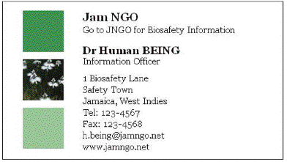

دراسة الحالة 16:
تسجل احدى المؤسسات مسئول اتصال.

ملاحظات خاصة بالمدرب

الهدف من التدريب:
خوض تجربة استخدام مركز الإدارة لإنشاء سجل مرجعي أساسي جديد.

الشروط والمتطلبات:
وجود حساب على غرفة تبادل معلومات السلامة الأحيائية، والتسجيل عليها كمستخدم عام، وجود مؤسسة لبناء القدرات أو حكومة، والدخول على الغرفة.

ملاحظات:
- يمكن للمستخدمين أن يعملوا فرادى أو فى مجموعات.
- يجب على المشاركين الدخول على الموقع باستخدام حسابهم الخاص من خلال موقع التدريب.
- يُطلب من المشاركين إدخال بيانات الاتصال الشخصية لهم، وقد يرغب هنا المدربون فى توجيههم إلى تسجيل بيانات وهمية حال عدم ارتياحهم لتسجيل بياناتهم الحقيقية.
- ينبغي أن تُحفظ تلك السجلات فى مركز الإدارة كى يتم استخدامها فى التمارين اللاحقة.
- إذا تعذر دخول المستخدمين على غرفة تبادل معلومات السلامة الأحيائية يمكنهم تدوين هذه البيانات على نسخة مطبوعة تلتزم بالشكل الشائع.

الكود الدولى للاتصال بجاميكا هو +1-876

